**PENERAPAN RESPONSIF DESAIN DALAM PEMBUATAN WEBSITE INFORMASI OLIMPIADE AL-ZAHRAWI SAINS-E**

***Application of Responsive Design in Creating an information website for the Al-Zahrawi Science e Olympiad***

Skripsi

Untuk memenuhi sebagai persyaratan

Mencapai derajat sarjana S-1

Di usulkan oleh :

KEMBAR KHUSAINI

19312128



**PROGRAM STUDI S1 INFORMATIKA**

**FAKULTAS TEKNIK DAN ILMU KOMPUTER**

**UNIVERSITAS TEKNOKRAT INDONESIA**

**BANDAR LAMPUNG**

**2023**

# 

# LEMBAR PENGESAHAN

Usulan Penelitian

**Penerapan Responsif Desain Dalam Pembuatan Website Informasi Olimpiade Al-Zahrawi Sains-E**

Dipersiapkan dan disusun oleh

KEMBAR KHUSAINI

19312128

Telah disetujui

Tanggal :

Diketahui :

Program Studi S1 Informatika

|  |  |
| --- | --- |
| Ketua | Pembimbing |
|  |  |
| Dyah Ayu Megawaty M.Kom.  NIK 022 09 03 05 | Ade Dwi Putra M.Kom.  NIK 022 13 09 02 |

# KATA PENGANTAR

Puji syukur penulias panjatkan kepada Allah SWT, karena atas berkat dan rahmat- Nya, penulis dapat menyelesaikan skripsi ini. Penulisan skripsi ini dilakukan dalam rangka memenuhi salah satu syarat untuk mencapai gelar sarjana S-1 pada Program Studi Informatika Fakultas Teknik dan Ilmu Komputer Universitas Teknokrat Indonesia . Penulis menyadari bahwa, tanpa bantuan dan bimbingan dari berbagai pihak, dari masa perkuliahan sampai ada penyusunan skripsi ini, sangatlah sulit bagi penulis untuk menyelesaikan laporan ini. Oleh karena itu, penulis mengucapkan terima kasih kepada :

1. H.Suparman selaku ayah kandung yang telah membiayai Pendidikan saya hingga jenjang perguruan tinggi
2. Hj.Turminah sebagai ibu kandung yang telah membiayai Pendidikan saya hingga jenjang perguruan tinggi.
3. -.
4. -.

Akhir kata, saya berharap semoga Allah SWT berkenan membalas segala kebaikan semua pihak yang telah membantu dan semoga hasil penelitian ini membawa manfaat.

# DAFTAR ISI

LEMBAR PENGESAHAN ii

KATA PENGANTAR iii

DAFTAR ISI iv

DAFTAR TABEL vi

DAFTAR GAMBAR vii

DAFTAR LAMPIRAN viii

1. PENDAHULUAN 1

1.1 Latar Belakang 1

1.2 Rumusan Masalah 3

1.3 Batasan Masalah 3

1.4 Tujuan Penelitian 3

1.5 Manfaat penelitian 3

2. LANDASAN TEORI 4

2.1 Tinjauan Pustaka 4

2.1.1 Litelatur (Arief Hidayat, Victor Gayuh Utomo dan Henry Anggoro Djohan, 2016) 5

2.1.2 literatur (Rio Agustian, 2021) 6

2.1.3 literatur (Mardi Yudhi Putra, 2020) 7

2.1.4 literatur (Miftah Faroq Santoso, 2019) 7

2.1.5 literatur (Andi sumange rukka, muhamad salman alfarisi, 2018) 8

2.2 Keaslian Penelitian 8

2.3 Olimpiade 8

2.4 Website 9

2.5 *Responsive Web Design* (RWD) 9

*2.6* *Extreme Programming (XP)* 10

*2.7* *CodeIgniter* (CI) 11

*2.8* *Bootstrap* 11

2.9 PHP (*Hypertext Preprocessor*) 12

*2.10* *My SQL* 12

2.11 UML (*Unified Modelling Language*) 12

*2.12* *Use Case Diagram* 12

*2.13* *Activity Diagram* 13

*2.14* *Class Diagram* 15

*2.15* Pengujian *ISO 25010* 16

3. metode penelitian 18

3.1 Kerangka Penelitian 18

3.1.1 Identifikasi Masalah 19

3.1.2 Pendekatan 19

3.1.3 Usulan 19

3.1.4 Pengujian 19

3.1.5 Hasil 19

3.2 Tahapan Penelitian 20

3.3 Metode Pengumpulan Data 21

3.4 Analisis Kebutuhan Sistem 22

3.5 Perancangan Sistem 22

3.5.1 *Use* *Case Diagram* 22

3.5.2 *Activity Diagram* 24

3.5.3 Class Diagram 31

3.5.4 CRC Cards 32

1.2 Skenario Pengujian 33

1.2.1 Karakteristik *Functional Suitability* 33

1.2.2 Karakteristik *Usability* 34

1.3 Jadwal Penelitian 35

# DAFTAR TABEL

Table 2. 1 *Use Case Diagram* 13

Table 2. 2 *Activity Diagram* 14

Table 2. 3 *Class Diagram* 15

Tabel 3. 1 *Use Case Description* 23

Tabel 3. 3 Angket Pengujian *Functional Suitability* 33

Tabel 3.4 Bobot Pengujian 34

Tabel 3.5 Angket Pengujian *Usability* 34

Tabel 3.6 Jadwal Penelitian 35

# DAFTAR GAMBAR

Gambar 2.1 *Extreme Programming* 10

Gambar 2. 2 *Extreme Programing* 10

Gambar 2. 3 Karakteristik ISO 25010 16

Gambar 3. 1 Kerangka Penelitian 18

Gambar 3. 2 Tahapan Penelitian 20

Gambar 3. 3 *Use Case Diagram Informasi Olimpiade al-zahrawi sains e* 24

Gambar 3. 4 *Activity Diagram* mengubah data akun oleh admin 25

Gambar 3. 5 *Activity Diagram* melihat kisi-kisi soal olimpiade 26

Gambar 3. 6 *Activity Diagram* Melihat Kisi-Kisi Soal Olimpiade 27

Gambar 3. 7 *Activity Diagram* Pendaftaran Olimpiade 28

Gambar 3. 8 *Activity Diagram* Memvalidasi Olimpiade 29

Gambar 3. 9 *Activity Diagram* Pretest 30

Gambar 3. 10 UML *Class Diagram* 31

Gambar 3. 11 *CRC Card* Admin 32

Gambar 3. 12 CRC Card Siswa 32

# DAFTAR LAMPIRAN

# PENDAHULUAN

## Latar Belakang

Olimpiade zahrawi sains e adalah salahsatu wadah bagi siswa/siswi pendidikan menengah pertama untuk mengikuti kompetisi di bidang sains, merupakan salah satu tempat bagi peserta didik untuk menumbuh kembangkan semangat kompetisi akademik untuk mendorong keberanian bersaing secara sehat sekaligus meningkatkan kemampuan dalam bidang sains, matematika, ilmu pengetahuan alam, Bahasa inggris dan Bahasa indonesia .

Lembaga Pendidikan MA Ma’arif 06 Pasir Sakti Kecamatan Pasir Sakti Kabupaten Lampung Timur merupakan lembaga pendidikan tingkat SLTA yang bernaung dibawah Departemen Agama dan lembaga pendidikan yang pertama kali berdiri di lingkungan Kecamatan Pasir Sakti Kabupaten Lampung Timur dan merupakan rumpun dari Lembaga Pendidikan Ma’arif NU yang terdiri dari Raudhatuh Athfal, Madarasah Ibtidaiyah, Madrasah Tsanawiyah dan Madrasah Aliyah. Lembaga Pendidikan MA Ma’arif 06 Pasir Sakti ini berdiri atas dukungan dari semua lapisan masyarakat yang sangat antusias untuk mendirikan suatu lembaga pendidikan yang berkualitas yang mengacu kepada Tujuan Pendidikan Nasional dalam UU RI bahwa pendidikan Nasional yang bertujuan untuk mengembangkan potensi peserta didik agar menjadi manusia yang beriman dan bertaqwa kepada Tuhan Yang Maha Esa, berakhlak mulia, sehat, berilmu, cakap, kreatif, mandiri dan menjadi warga negara yang demokratis serta bertanggung jawab dalam rangka mencerdaskan kehidupan bangsa (mamapasti.blogspot.com).

System olimpiade zahrawi sains e yang tertata dengan baik meminimalisir permasalahan yang akan terjadi. Dengan system yang baik dapat mempermudah penyelenggara olimpiade dalam melaksanakan kegiatan dengan lancar, seperti melihat jumlah kuota pendaftar olimpiade Zahrawi sains e, dan mempermudah pembagian jadwal olimpiade di Ma Ma’arif 06 Pasir Sakti, dari hasil wawamcara system olimpiade sebelumnya masih menggunkan proses manual seperti keterangan bapak Winarto salah satu ketua pelaksana olimpiade zahrawi. Menurut beliau, terdapat masalah seperi nama siswa yang lupa terdaftar dalam olimpiade, jumlah siswa yang begitu banyak sehingga ada perubahan jadwal Kembali, data yang jumlahnya banyak akan terus bertumpuk yang mengakibatkan susahnya pencarian data yang akan dibutuhkan. Oleh karena itu, dibutuhkan sutau pengalihan dan perubahan proses pengolahan data olimpiade Zahrawi sains e yang dilakukan secara manual menjadi pengolahan data berbasis komputer.

Menurut Yuhefizar (dalam Safitri dan Prayitno, 2015:2) website adalah kumpulan semua halaman web yang fungsinya untuk menampilkan berbagai informasi dalam bentuk tulisan, gambar dan suara dari sebuah domain yang terbentuk dalam suatu rangkaian yang saling terkait. Suatu halaman web yang sudah terhubung dengan suatu halaman web lain biasanya disebut dengan *hyperlink*, sedangkan teks yang terhubung oleh teks lain disebut sebagai *hypertext*. (Titus Aditya Kinaswara, Nasrul Rofi’ah Hidayati, Fatim Nugrahanti, 2019)

Mengakses halaman web melalui perangkat mobile akan berbeda secara tampilan, jika dibandingkan pada saat mengakses halaman web dengan menggunakan komputer *Desktop* dan *Notebook*, karena jenis perangkat tersebut memiliki resolusi ukuran yang berbeda. Ukuran resolusi pada layar *Desktop*, *Notebook* dan memiliki ukuran yang lebih besar jika dibandingkan resolusi layar yang terdapat pada *Smartphone*. Yang menjadi kendala adalah mayoritas halaman web yang ada masih menerapkan konsep *fix-width design*, atau layout web dengan ukuran lebar tetap, dapat dikatakan layout web belum dapat menyesuaikan ukuran layar secara otomatis berdasarkan perangkat yang yang digunakan. Hal ini menyebabkan pengguna harus mengatur ukuran halaman web, agar tampil secara maksimal. Hal ini menuntut para desainer web untuk mendesain tampilan sebuah web agar dapat menyesuaikan dibeberapa layar sekaligus atau lebih dikenal dengan *Responsive Web Design* (RWD). Sebuah website harus dapat merespon alat pengaksesnya dari mulai layar lebar, hingga layar kecil. Tuntutan responsif pun tidak mengada-ada, mengingat saat ini telah beredar perangkat bergerak (mobile devices) seperti *smartphone*, *tablet*, *netbook*, dan produk-produk sejenis di seluruh penjuru dunia (Santoso, 2019)

Berdasarkan permasalan yang sudah diuraikan, maka akan dilakukan pengembangan aplikasi olimpiade zahrawi berbasis website yang akan dituangkan dalam bentuk laporan tugas akhir yang berjudul “**Penerapan Responsif Desain Dalam Pembuatan Website Informasi Olimpiade Al-Zahrawi Sains-e**”

## Rumusan Masalah

Berdasarkan latar belakang masalah yang telah diuraikan diatas , maka mengambil suatu rumusan masalah yaitu : “Penerapan Responsif Desain Dalam Pembuatan Website Informasi Olimpiade Al-Zahrawi Sains-e”.

## Batasan Masalah

Berdasarkan rumusan masalah yang telah diuraikan, maka penulis membatasi permasalahan yang ada sebagai berikut :

1. Pembahasan penelitian ini akan difokuskan pada responsive web olimpiade zahrawi sains e.
2. Sistem informasi yang dibangun akan berbasis web.
3. Pembuatan aplikasi ini akan mencakup pendaftaran olimpiade dan pre test.

## Tujuan Penelitian

Tujuan dalam penelitian ini adalah :

1. Sebagai media promosi olimpiade zahrawi sains-e di Madrasah Aliah Ma’arif 06 pasir sakti lampung timur.
2. Mempermudah pendaftaran olimpiade
3. Mempermudah pembagian kisi kisi soal olimpiade
4. Mempermudah pembagian jadwal olimpiade

## Manfaat penelitian

Manfaat penelitian ini yaitu :

1. Membantu pihak sekolah dalam memantau dan mengelola kegiatan olimpiade secara lebih efektif dan efisien.
2. Memberikan kemudahan bagi siswa dalam mendaftar dan mengikuti informasi terkait kegiatan olimpiade
3. Memberikan manfaat sebagai acuan bagi sekolah lain dalam pembuatan sistem informasi olimpiade.
4. Menumbuhkan minat siswa dalam mengikuti olimpiade.

# LANDASAN TEORI

## Tinjauan Pustaka

Dalam melakukan penelitian ini penulis mengambil lima tinjauan pustaka untuk mendukung penelitian yang akan dilakukan, dapat dilihat pada **Tabel 2.1**

Tabel 2.1 Tinjauan Pustaka

|  |  |  |  |  |
| --- | --- | --- | --- | --- |
| No | Penulis | Tahun | Judul | Metode penelitian |
| 1 | Arief Hidayat, Victor Gayuh Utomo dan Henry Anggoro Djohan | 2016 | Penerapan Responsive WEB DESIGN Dalam Perencanaan Sistem Modul Online Adaptif | Penelitian ini merupakan penelitian pengembangan dengan tahapan sebagai berikut :  *Analisis,desain,implementasi, evaluasi,research/scoping, wireframing,look and feel visual, building the site* |
| 2 | Rio Agustian | 2021 | Perancangan aplikasi E-Marketing menggunakan Responsive web design | Metode penelitian yang digunakan adalah, kerangka penelitian, metode analisis kebutuhan system, (use case diagram, class diagram) |
| 3 | Mardi Yudhi Putra | 2020 | Responsive web Design Menggunakan Bootstrap Dalam Merancang Layout Website | Framework  bootstrap |
| 4 | Miftah Faroq Santoso | 2019 | Teknik Responsive Web Desaign (RWD) Serta Penerapanyya Dalam Rancang Bangun Layout Web | Metodologi penelitian ini dilakukan dengan beberapa tahapan, diantaranya:Studi literatur, Analisis permasalahan dan perumusan hipotesis,  Perancangan solusi,implementasi solusi dan uji coba |
| 5 | Andi sumange rukka, muhamad salman alfarisi | 2018 | Implementasi Desain Website Sebagai Media Promosi Pada Popi Café Pondok Pinang | Implementasi Desain Website Sebagai Media Promosi Pada Popi Café Pondok Pinang |

### Litelatur (Arief Hidayat, Victor Gayuh Utomo dan Henry Anggoro Djohan, 2016)

Berdasarkan penelitian yang telah dibuat oleh Arief Hidayat, Victor Gayuh Utomo dan Henry Anggoro Djohan pada tahun 2016 yang berjudul (Penerapan Rensponsive Web design dalam Perancangan system modul online adaptif) yang membahas mengenai akses sebuah aplikasi web dapat melalui smartphone maupun tablet, sehingga terdapat tuntutan aplikasi web yang biasanya diakses melalui komputer, tetap responsif terhadap ukuran layar smartphone maupun tablet. Teknik tersebut dinamakan responsive web design,.sedangkan metode yang digunakan adalah metode, penelitian ini merupakan penelitian pengembangan dengan tahapan sebagai berikut:

1. ***Analisis*** Langkah awal dalam pengembangan sistem modul online adaptif. Analisis kebutuhan dilakukan untuk menjamin bahwa sistem yang akan dikembangkan sesuai dengan kebutuhan
2. ***Desain*** rancangan sistem yang meliputi pemodelan proses, pemodelan data, dan desain user interface.
3. ***Implementasi*** Hasil rancangan tersebut kemudian diimplementasikan melalui script pemrograman yang diintegra-sikan dengan teknologi responsive web design.
4. ***Evaluasi***program terdiri atas ongoing evaluation dan alpha testing
5. ***Research/scoping***reseach awal yang dilakukan sebelum menerapkan responsive web design
6. ***Wirewraming***Beberapa hal yang perlu diperhatikan pada tahapan ini yaitu : Mendefinisikan struktur grid untuk masingmasing lebar layar, Membuat template master (CSS dan komponen visual), Halaman utama (Home Page),Navigasi utama,Bagian bawah halaman (Footer), Komponen lain, 7. Pengujian layou
7. ***Look and feel visual*** *p*ada tahap ini bertujuan untuk menambahkan style yang dibutuhkan untuk membuat HTML dan CSS. Beberapa hal yang perlu diperhatikan pada tahapan ini yaitu : Memberikan style pada halaman (CSS3) ,Pengaturan huruf
8. ***Bulding the site*** Pada tahap ini bertujuan untuk membangun web-site (HTML dan CSS). Beberapa hal yang perlu diperhatikan pada tahapan ini yaitu:Ukuran gambar yang digunakan ,Menggunakan CSS tingkat lanjut,Komunikasi yang baik antara web designer dan web developer

### literatur (Rio Agustian, 2021)

Berdasarkan penelitian yang telah dibuat oleh Rio Agustian pada tahun 2021 yang berjudul (perencanaan aplikasi e-marketing menggunakan responsive web design) yang membahas mengenai E-marketing merupakan bagian dari e-commerce yang merupakan sistem perdagangan melalui internet,Tujuan dari penelitian ini dibuatkan suatu aplikasi yaitu untuk menganalisis strategi dan desain website e-marketing yang sesuai dengan perusahaan dan dapat memenuhi kebutuhan pelanggan, sebagai penunjang media pemasaran dan mempermudah pelanggan dalam memperoleh informasi mengenai produk-produk yang ada.metode penelitian yang digunakan adalah kerangka penelitian (Kerangka penelitian pada dasarnya adalah kerangka hubungan antara konsep konsep yang ingin diamati atau diukur melalui penelitian yang akan dilakukan), metode analisis sitem (terdiri dari beberapa diagram yaitu, use case diagram dan class diagram).

### literatur (Mardi Yudhi Putra, 2020)

Berdasarkan penelitian yang telah dibuat oleh mardi yudhi putra pada tahun 2020 yang berjudul (Rensponsive Web Design Menggunakan Bootstrap Dalam Merancang Layout Website) yang membahas mengenai penerapan responsive web design dalam merancang layout website menggunakan Bootstrap sehinga ketika diakses dari berbagai devices informasi yang ditampilkan dapat menyesuaikan dengan ukuran layar devices. Hasil penelitian menunjukkan bahwa viewport dan media queries yang telah digunakan dan diujikan menggunakan Chrome DevTools menghasilkan layout yang baik dan bekerja secara otomatis menyesuaikan ukuran layar pada devices yang sedang digunakan baik itu desktop,Langkah-langkah metode penelitian yang digunakan adalah mengidentifikasi masalah,perancangan layout website, viewport, media queries, pengujian responsive web.sistem dan pembahasan Sistem Informasi website yang telah dirancang menghasilkan user interface sesuai dengan perancangan pada wireframe. Selain itu, hasil perancangan layout ini dapat diakses melalui browser menggunakan perangkat smartphone, tablet dan desktop.

### literatur (Miftah Faroq Santoso, 2019)

Berdasarkan penelitian yang telah dibuat oleh Miftah Faroq Santoso pada tahun 2019 yang berjudul (Teknik responsive web design (RDW) serta penerapannya dalam rancang bangun layout web) yang membahas mengenai perkembangan dalam mendesain sebuah website begitu cepat dan pesat mengalami perubahan. Mulai dari mendesain layout dengan hanya menggunakan tabel, hingga saat ini menggunakan CSS (*Cascading Style Sheet*) yang berfungsi sebagai penghias sekaligus pengatur gaya tampilan layout, Langkah Langkah metode yang digunakan pada penelitian ini adalah, studi literatur, Analisis permasalahan dan perumusan hipotesis, Perancangan solusi, Implementasi solusi dan uji coba, dan Penarikan kesimpulan,kesimpulan Hasil implementasi merancang layout web responsif selain dengan menggunakan cara manual seperti penggunaan media query pada CSS, hal ini dapat dilakukan dengan menggunakan CSS Framework seperti Bootstrap. Dengan teknik grid system yang menerapkan 12 kolom pada ukuran layar, hal ini mempengaruhi cara layout menyajikan tampilan sesuai dengan ukuran perangkat.

### literatur (Andi sumange rukka, muhamad salman alfarisi, 2018)

Berdasarkan penelitian yang telah dibuat oleh Andi sumange rukka, muhamad salman alfarisi pada tahun 2018 yang berjudul (Implementasi Desain Website Sebagai Media Promosi Pada Popi Café Pondok Pinang) yang membahas mengenai popi café yang belum memiliki website tersendiri dalam mempromosikan produk mereka, dalam penelitian ini menggunakan beberapametode yaitu, wawancara,observasi,studi Pustaka, Analisa, implementasi serta saran dalam kegiatan penyusunan laporan tugas akhir. Kesimpulannya pembuatan website sangatlah penting, agar suatu produk atau jasa yang kita ingin publish melalui website dapat menjadi sebuah informasi yang bermanfaat.

## Keaslian Penelitian

Adapun beberapa hal yang menjadi pembeda antara penelitian yang dilakukan penulis dengan penelitian yang dilakukan sebelumnya sebagaimana sudah terlampir pada table tinjauan pustaka, diantaranya adalah :

1. Pendekatan yang diuntukkan pada penelitian menguntukkan metode *Extreme Programming* (XP).
2. Tahapan pengembangan aplikasi menguntukkan *framework Codeigniter*.
3. Platform yang diuntukkan dalam perancangan aplikasi merupakan platform Web.
4. Pengujian sistem menguntukkan pengujian Black-Box Testing.

## Olimpiade

Salah satu arah kebijakan program pembangunan pendidikan nasional dalam bidang pendidikan adalah mengembangkan kualitas sumber daya manusia sedini mungkin, secara terarah, terpadu dan menyeluruh melalui berbagai usaha oleh seluruh komponen bangsa agar generasi muda Indonesia dapat berkembang secara optimal. Mutu sumber daya manusia suatu bangsa tergantung pada mutu pendidikan. Dengan berbagai strategi, peningkatan mutu pendidikan diarahkan untuk meningkatkan mutu siswa dalam penguasaan ilmu pengetahuan dan teknologi, penanaman sikap dan perilaku yang mencerminkan budi pekerti (Lembaga Pendidikan dan Pelatihan Cerdas Sehat, 2015). Sebagai bagian dari masyarakat internasional, masa depan Indonesia sangat membutuhkan kemampuan kompetitif di kalangan siswa untuk bersaing secara sehat dalam penguasaan ilmu pengetahuan dan teknologi. Untuk meningkatkan kemampuan pengetahuan dan teknologi, Kementerian Pendidikan dan Kebudayaan Indonesia melalui Direktorat Jenderal Pendidikan Dasar dan Menengah telah memfasilitasi kegiatan-kegiatan yang mengarah pada kreativitas siswa dalam bidang ilmu pengetahuan dan teknologi yaitu dengan lomba-lomba baik yang berskala lokal maupun nasional seperti Olimpiade Sains (Artayasa, et, al. (2019).

## Website

Web adalah sebuah penyebaran informasi melalui internet. Web merupakan hal yang tidak dapat dipisahkan dari dunia internet. Melalui web, setiap pemakai internet bisa mengakses informasi-informasi di situs web. Sedangkan website adalah kumpulan dari beberapa halaman web dimana informasi dalam bentuk teks, gambar, suara, dan lain-lain dipersentasikan dalam bentuk hypertext dan dapat diakses oleh perangkat lunak yang disebut dengan browser. Informasi pada sebuah website pada umumnya di tulis dalam format HTML. Informasi lainya disajikan dalam bentuk grafis (dalam format GIF, JPG, PNG, dan lain-lain), suara (dalam format AU, WAV, dan lain-lain), dan objek multimedia lainya (seperti MIDI, Shockwave, Quicktime Movie, 3D World, dan lain-lain). Website merupakan fasilitas internet yang menghubungkan dokumen dalam lingkup lokal maupun jarak jauh. Dokumen pada website disebut dengan web page dan link dalam website memungkinkan pengguna bisa berpindah dari satu page ke page lain (hyper text), baik diantara page yang disimpan dalam server yang sama maupun server diseluruh dunia. Pages diakses dan dibaca melalui browser seperti Netscape Navigator atau *Internet Exploler* berbagai aplikasi browser lainnya (Muhajir Arafat & Yunita Trimarsiah, 2017)

## *Responsive Web Design* (RWD)

*Responsive Web Design* (RWD) menjadi hal yang harus diperhatikan dalam mendesain website, karena desainnya dapat menyesuaikan dengan berbagai ukuran layar menggunakan berbagai perangkat devices. Dalam proses implementasi RWD ada beberapa komponen yang harus dilakukan dan digunakan pada rancangan website yang akan dibangun. Komponen tersebut adalah Viewport, Media Queries dan Fluid Grid Layout. Viewport merupakan salah satu fungsi paling penting yang terdapat pada desain responsif, viewport digunakan untuk menset ukuran layar sesuai dengan piranti yang sedang digunakan (Mardi Yudhi Putra, 2020).

## *Extreme Programming (XP)*

Menurut pendapat Pressman (2010) XP merupakan salah satu metode pengembangan perangkat lunak yang termasuk dalam *Agile* *Software* *Development*. XP menggunakan pendekatan object-oriented sebagai paradigma pengembangan dan mencakup seperangkat aturan. Dalam XP, terdapat 4 (empat) kerangka kegiatan yaitu planning, design, coding dan testing. Tahapan-tahapan metode pengembangan sistem dengan metode *Extreme Programming* dapat dilihat pada gambar 1 dibawah ini:

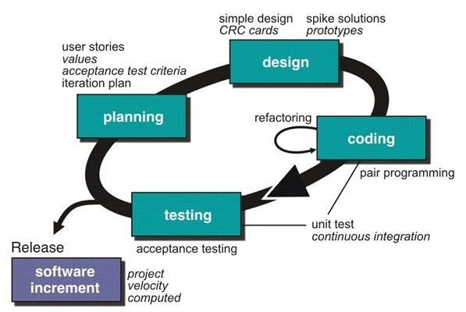

Gambar 2.1 *Extreme Programming*

Gambar 2. 2 *Extreme Programing*

Menurut Pressman,(2010) ada 4 tahapan yaitu :

1. Perencanaan (*Planning*)

Tahap perencanaan dimulai dengan memahami konteks bisnis dari aplikasi, mendefinisikan *output*, fitur-fitur yang ada di dalam aplikasi, fungsi-fungsi dari aplikasi yang dibuat, serta alur pengembangan aplikasi. Dapat dikatakan bahwa tahap ini menentukan keseluruhan fungsionalitas yang akan dikembangkan dalam *system*

1. Desain (*Design*)

Pada tahap ini fokus pada desain aplikasi sederhana, alat bantu untuk mendesain pada tahap ini dapat menggunakan CRC (*Class Responsibility Collaborator*). CRC memetakan kelas-kelas yang akan dibangun dalam *use case diagram, class diagram* dan *activitiy diagram*.

1. Pengkodean (*Coding*)

*Coding* adalah penerjemahan desain ke dalam bahasa pemrograman yang dikenali oleh user. Bahasa pemrograman yang dikenali oleh komputer.

1. Pengujian (*Testing*)

Sistem yang telah dibangun harus diuji terlebih dahulu untuk menemukan kesalahan. Pada penelitian ini menggunakan *Black-Box Testing*, dimana pengujian diakhir pembuatan perangkat lunak apakah perangkat lunak dapat berfungsi dengan baik.

## *CodeIgniter* (CI)

*CodeIgniter* merupakan *framework* PHP yang dibuat berdasarkan *model view Controlleer* (MVC). CI memiliki *library* yang lengkap untuk mengerjakan operasi-operasi yang umum dibutuhkan oleh aplikasi berbasis web misalnya mengakses *database*, memvalidasi form sehingga sistem yang dikembangkan mudah. CI juga menjadi satu-satunya *Framework* dengan dokumentasi yang lengkap dan jelas. *Source code* CI yang dilengkapi dengan comment didalamnya sehingga lebih memperjelas fungsi sebuah kode program dan CI yang dihasilkan sangat Bersih (*clean*) dan *search Engine Friendly* (SEF). *Codeigniter* juga dapat memudahkan developer dalam membuat aplikasi web berbasis PHP, karena *framework* sudah memiliki kerangka kerja sehingga tidak perlu menulis semua kode program dari awal. Selain itu, struktur dan susunan logis dari *codeigniter* membuat aplikasi menjadi semakin teratur dan dapat fokus pada fitur-fitur apa yang akan dibutuhkan dalam pembuatan aplikasi tersebut.

## *Bootstrap*

*Fluid Grid Layout* atau layout relatif konsep *responsive web design* dengan menjaga ukuran lebar (*width*) agar tetap relatif terhadap *viewport*, hal ini berdampak pada *layout* yang memungkinkan untuk beradapatasi serta menyesuaikan terhadap ukuran layar Jangan menggunakan height yang tetap (*fix*). Jangan menggunakan *scrollbar horizontal*. Pikirkan bagaimana agar media, seperti gambar dapat tampil sepenuhnya diberbagai perangkat. Teknik *fluid* ini merupakan teknik yang juga digunakan oleh CSS *Framework Bootstrap* dan *Foundation* untuk penerapanya di dalam desain layout web responsif (Mardi Yudhi Putra, 2020).

## PHP (*Hypertext Preprocessor*)

PHP singkatan dari *Hypertext Processor* yang digunakan sebagai bahasa *script server-side* dalam pengembangan Web yang disisiplkan pada dokumen HTML. Pengunaan PHP memungkinkan Web dapat dibuat dinamis sehingga maintenance situs Web tersebut menjadi lebih mudah dan efisien. PHP merupakan *software Open-Source* yang disebarkan dan dilisensikan secara gratis serta dapat didownload secara bebas dari situs resminya *http://www.php.net* . PHP ditulis dengan menggunakan bahasa C. (Medi Suhartanto, 2012)

## *My SQL*

*MySQL* adalah sebuah *software open source* yang digunakan untuk membuat sebuah *database*. Berdasarkan pendapat yang dikemukakan di atas dapat ditarik kesimpulan bahwa *MySQL* adalah Suatu software atau program yang digunakan untuk membuat sebuah basis data yang bersifat *open source* .

## UML (*Unified Modelling Language*)

Menurut Rahman Abdillah (Abdillah, 2021) mengungkapkan bahwa UML adalah fleksibilitas dan dapat menggambarkan sistem perangkat lunak lebih rinci dan detail. penulis menggunakan metode SDLC yang dikenal sebagai tahapan proses pengembangan perangkat lunak.

## *Use Case Diagram*

*Use Case* merupakan salah satu *tools* yang digunakan untuk membuat pemodelan interaksi user dengan sistem (Setiyani, 2021). *Use case* bekerja dengan mendeskripsikan tipikal interaksi antara user sebuah sistem dengan sistemnya sendiri melalui sebuah cerita bagaimana sistem itu dipakai. Simbol yang digunakan dalam *use case* diagram dapat dilihat pada tabel berikut ini.

Table 2. 1 *Use Case Diagram*

|  |  |  |  |
| --- | --- | --- | --- |
| No | Simbol | Nama | Keterangan |
| 1 |  | Aktor | Mewakili peran orang, sistem yang lain, atau alat ketika berkomunikasi dengan *use case* |
| 2 |  | *Use Case* | Abstraksi dan interaksi antara sistem dan actor |
| 3 |  | *Association* | Abstraksi dari penghubung antara aktor dan *use case* |
| 4 |  | *Generalisasi* | Menunjukkan spesialisasi aktor untuk dapat berpartisipasi dengan *use case* |
| 5 | <<include>> | *Include* | Menunjukkan bahwa suatu use case seluruhnya merupakan fungsionalitas dari use case lain |
| 6 | <<extend>> | *Extend* | Menunjukkan bahwa suatu use case merupakan tambahan fungsi |

Sumber: (Rosa and Shalahudin)

## *Activity Diagram*

Diagram aktivitas (*activity diagram*) menggambarkan aliran kerja (*workflow*) atau aktivitas sistem bukan apa yang dilakukan aktor, jadi semua aktivitas yang dapat dilakukan oleh sistem (Setiyani, 2021). Simbol yang digunakan dalam *use case diagram* dapat dilihat pada tabel berikut ini.

Table 2. 2 *Activity Diagram*

|  |  |  |  |
| --- | --- | --- | --- |
| No | Simbol | Nama | Keterangan |
| 1 |  | Aktivitas | Aktivitas yang dilakukan *system*, aktivitas biasanya diawali dengan kata kerja |
| 2 |  | Percabangan | Percabangan dimana ada pilihan aktivitas yang lebih dari satu |
| 3 |  | Status Awal | Sebuah diagram memiliki sebuah status awal |
| 4 |  | Status Akhir | Bagaimana benda dibuat dan dihancurkan |
| 5 |  | Penggabungan | Penggabungan dimana  lebih dari satu aktivitas digabungkan jadi satu |
| 6 | |  | | --- | |  | |  | | *Swimlane* | Memisahkan organisasi bisnis yang bertanggung jawab terhadap aktivitas yang terjadi |

Sumber: (Rosa and Shalahudin)

## *Class Diagram*

*Class Diagram* merupakan gambaran struktur sistem dari segi pendefinisian kelas-kelas yang akan dibuat untuk membangun sistem. *Class Diagram* merupakan salah satu jenis diagram UML yang digunakan untuk menggambarkan koneksifitas basis data (Setiyani, 2021). Simbol yang digunakan dalam *use case* diagram dapat dilihat pada tabel berikut ini.

Table 2. 3 *Class Diagram*

|  |  |  |  |
| --- | --- | --- | --- |
| No | Simbol | Nama | Keterangan |
| 1 |  | Kelas | Kelas yang terdapat pada struktur |
| 2 |  | *Interface* | Interface sama dengan konsep interface dalam pemrograman berorientasi objek |
| 3 |  | Asosiasi Berarah | Relasi antar kelas dengan makna kelas yang satu digunakan oleh kelas yang lain, asosiasi biasanya disertai dengan simbol |
| 4 |  | Generalisasi | Relasi antar kelas dengan makna generalisasi spesialisasi |
| 5 |  | *Dependency* | Relasi antar kelas dengan makna ketergantungan antar kelas. |
| 6 |  | Agregasi | Relasi antar kelas dengan makna ketergantungan antar kelas. |
| 7 |  | Asosiasi | Relasi antar kelas dengan makna umum, asosiasi biasanya juga disertai dengan *multiplicity* |

Sumber: (Rosa and Shalahudin)

## Pengujian *ISO 25010*

ISO 25010 merupakan bagian dari model sistem pengujian kualitas perangkat lunak (*software testing*) yang menggantikan ISO 9126 untuk kesiapan dari suatu produk perangkat lunak (*software engineering*) - *Software product Quality Requirements and Evaluation* (SQuaRE). Standar ISO/IEC 25010 adalah standar kualitas pengujian terhadap perangkat lunak secara internasional yang berlaku atau digunakan saat ini. Dalam mengembangkan atau memilih produk perangkat lunak berkualitas tinggi, maka akan terjadi interaksi dimana ketika suatu produk digunakan akan disesuaikan dengan konteks penggunaan tertentu.(Hakim et al., 2021). Karakteristik kualitas pada ISO 25010 ditunjukan pada **Gambar 2.2**

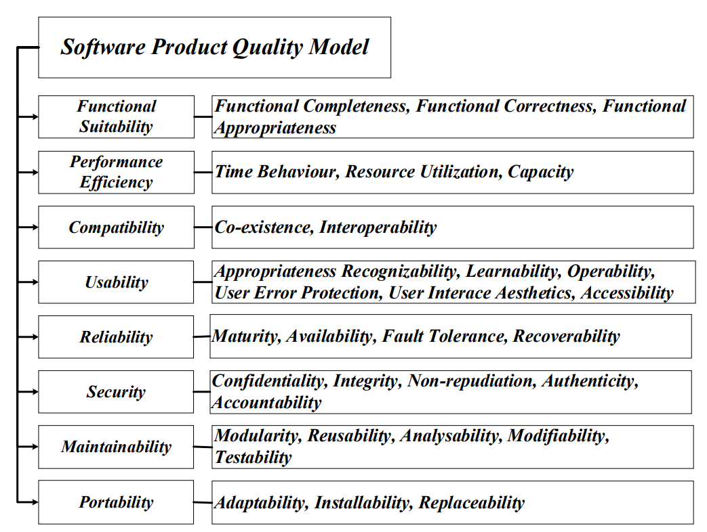

Gambar 2. 3 Karakteristik ISO 25010

**Sumber :** (Mulyawan et al., 2021)

Adapun dimensi yang pertama terdapat beberapa faktor elemen diantaranya (Mulyawan et al., 2021) :

1. *Functional Suitability* merupakan karakteristik untuk mengukur sejauh mana produk atau sistem menyediakan fungsi yang memenuhi kebutuhan ketika digunakan dalam kondisi tertentu.
2. *Performance Efficiency* adalah karakteristik untuk mengukur kinerja relatif terhadap sumber daya yang digunakan dalam kondisi tertentu pada suatu sistem.
3. *Compatibility* adalah karakteristik untuk mengukur sejauh mana suatu sistem dapat bertukar informasi dengan sistem lain dan melakukan fungsi yang disyaratkan saat berbagi lingkungan perangkat keras atau perangkat lunak yang sama
4. *Usability* adalah karakteristik untuk mengukur sejauh mana sistem dapat digunakan oleh pengguna untuk mencapai tujuan yang ditentukan dengan efektivitas, efisiensi, dan kepuasan dalam konteks penggunaan tertentu.
5. *Reliability* adalah karakteristik untuk mengukur sejauh mana sistem dapat melakukan fungsi dalam kondisi yang ditentukan untuk periode waktu tertentu.
6. *Security* adalah karakteristik untuk mengukur suatu sistem dalam melakukan proteksi terhadap informasi dan data, sehingga sistem memiliki tingkat akses data sesuai dengan jenis dan tingkat otorisasi.
7. *Maintainability* adalah karakteristik untuk mewakili tingkat efektivitas dan efisiensi dalam proses modifikasi untuk perbaikan sistem sesuai dengan penyesuaian dan perubahan pada lingkungan operasional. 20
8. *Portability* adalah karakteristik untuk mewakili tingkat efektivitas dan efisiensi sistem dalam melakukan transfer dari satu perangkat ke perangkat lainnya

# metode penelitian

## Kerangka Penelitian

Kerangka penelitian merupakan suatu diagram yang menjelaskan secara garis besar alur logika berjalannya sebuah penelitian. Kerangka penelitian pada penelitian ini dapat dilihat pada **Gambar 3.1**

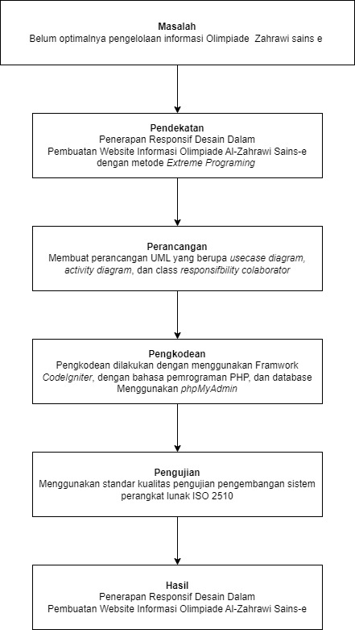

Gambar 3. 1 Kerangka Penelitian

### Identifikasi Masalah

Tahapan penelitian ini diawali dengan penemuan masalah penelitian yaitu bagaimana cara membuat suatu sistem baru yang lebih efisien dalam proses pengelolaan olimpiade zahrawi sains e guna mempermudah admin dalam mengelola data olimpiade, dan mempermudah siswa/siswi mendapatkan informasi terkait olimpiade.

### Pendekatan

Pendekatan dalam penelitian ini adalah cara dilakukan peneliti untuk menerapkan metode yang digunakan dalam penelitian. Pada penelitian ini penulis menerapkan metode pengembangan didtem *Extreme Programming*, terdiri dari tahapan *Planning, Design, Coding, Testing.* Pembuatan aplikasi menggunakan *framwork* PHP dan *framwork* *bootstrap*. Selanjutnya, peneliti menggunakan pengujian perangkat lunak ISO 25010 dengan karakteristik *functionality* dan *usability*.

### Usulan

Usulan pada tahapan penelitian ini adalah membuat suatu sistem olimpiade zahrawi sains e yang baru yang akan menggantikan sistem sebelumnya yang masih secara konvensional dengan cara membuat informasi olimpiade zahrawi sains e berbasis website guna mempermudah admin dalam mengelola data olimpiade, dan mempermudah siswa/siswi mendapatkan informasi terkait olimpiade.

### Pengujian

Pengujian yang akan dilakukan yaitu pengujian ISO 2510 untuk mengevaluasi kualitas sistem perangkat lunak secara spesifik. Aspek pengujian ISO 2510 yang digunakan menggunakan *functionality* dan *usability* dalam menguji kelayakan aplikasi.

### Hasil

Hasil dari penelitian ini adalah penerapan respnsif desain dalam pembuatan website informasi olimpiade al-zahrawi sains-e yang dimana sistem tersebut akan menggantikan sestem sebelumnya yang masih secara konvensional.

## Tahapan Penelitian

Tahapan penelitian merupakan kegiatan penelitian yang dilakukan secara terencana, teratur dan sistematis untuk mencapai tujuan tertentu. Tahapan penelitian ini juga merupakan pengembangan dari kerangka penelitian dan terbagi lagi menjadi beberapa sub bagian, dapat dilihat pada **Gambar 3.2**

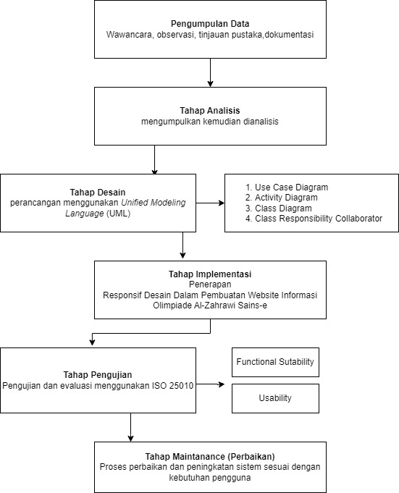

Gambar 3. 2 Tahapan Penelitian

## Metode Pengumpulan Data

Pada tahap penelitian data dibutuhkan sebagai bahan pembuatan laporan penelitian. Pada penelitian ini pengumpulan data yang dilakukan penulis yaitu wawancara, observasi dan dokumentasi sebagai berikut:

1. Wawancara

Wawancara yaitu proses memperoleh keterangan untuk tujuan penelitian dengan cara tanya jawab kepada penanggung jawab olimpiade zahrawi tahun 2022 di MA Ma’arif 06 Pasir Sakti Kabupaten Lampung Timur.

1. Observasi

Observasi dilakukan dengan mengadakan penijauan langsung terhadap objek penelitian yang sedang berlaku sehingga mendapatkan data yang aktual dari hasil penelitian yang dilakukan. Hasil dari pengamatan yang dilakukan yaitu sistem yang masih manual sehingga kurang efisien dalam mengelola olimpiade yang akan diselenggarakan.

1. Tinjauan Pustaka

Proses pengumpulan data yang dilakukan dengan mempelajari berbagai bentuk bahan tertulis yang berupa buku-buku, artikel, dokumen-dokumen, termasuk laporan yang ada kaitannya secara langsung dengan sistem, pada metode ini penulis mempelajari jurnal dan dokumen terkait yang dapat dijadikan acuan untuk mengadakan dan menguraikan pembahasan.

1. Dokumentasi

Dokumentasi dapat diartikan sebagai sesuatu yang tertulis, tercetak atau terekam yang dapat diapakai sebagai bukti atau keterangan. Dokumentasi dilakukan untuk mengumpulkan data yang bersumber dari pengambilan foto pada MA Ma’arif 06 Pasir Sakti Kecamatan Pasir Sakti Kabupaten Lampung Timur.

## Analisis Kebutuhan Sistem

Penelitian dilakukan dengan menggunakan alat untuk mendukung dan menunjang pelaksanaan penelitian, antara lain :

1. **Perangkat Keras (*Hardware*)**

Spesifikasi perangkat keras computer yang digunakan untuk mengimplementasikan sistem antara lain sebagai berikut:

1. Intel(R)Core(TM) I5-2520M CPU @ 2.50GHZ(4CPUs), ~2.5GHz

2. Memory (RAM) 8,192 GB

3. SSD 256 GB

4. System type : Operating system 64-bit

5. MI Curve Monitor 34 inchi

1. **Perangkat lunak(*Software*)**

1. Sistem operasi Windows 10

2. Visual Studio Code

3. Sublime Text

4. Xampp

5. Mozila Firefox

6. google chrome

## Perancangan Sistem

Rancangan sistem merupakan aktivitas untuk merancang atau mendesain sistem yang baik dengan tujuan memenuhi kebutuhan pengguna sistem dan untuk memberikan gambaran yang jelas. Pada perancangan sistem ini menggunakan permodelan UML (*Unifed Modelling Language*) yaitu *use case diagram, activity diagram* dan *class diagram*.

### *Use* *Case Diagram*

*Use case diagram* mendeskripsikan sebuah interaksi antara satu atau lebih actor terhadap sistem. Dibawah ini merupakan gambaran perancangan *use case diagram* pada aplikasi Penerapan Responsif Desain Dalam Pembuatan Website Informasi Olimpiade Al-Zahrawi Sains-e dimana pengguna dapat melakukan beberapa interaksi yang tersedia pada sistem. Berikut ini merupakan use case description dapat dilihat pada tabel dibawah ini.

Tabel 3. 1 *Use Case Description*

|  |  |
| --- | --- |
| Nama Use Case | Penerapan Responsif Desain Dalam Pembuatan Website Informasi Olimpiade Al-Zahrawi Sains-e |
| Pelaku Sistem | MA Ma’arif 06 Pasir Sakti Kecamatan Pasir Sakti Kabupaten Lampung Timur |
| Aktor | Admin, Siswa |
| Deskripsi | Admin dapat mengelola akun (siswa dan admin), mengelola informasi olimpiade, jadwal olimpiade, kisi kisi olimpiade dan pre tes olimpiade. |
| Saran | informasi Olimpiade zahrawi sains e secara online |
| Normal Flow | 1. User admin 2. Melakukan login 3. Mengelola akun admin dan siswa 4. Mengelola informasi jadwal olimpiade 5. Mengelola informasi kisi-kisi olimpiade 6. Mengelola informasi soal pretes olimpiade 7. Memvalidasi pendaftaran olimpiade 8. Melakukan logout 9. User siswa 10. Melakukan login 11. Mendaftar olimpiade 12. Melihat jadwal olimpiade 13. Melihat kisi-kisi soal olimpiade 14. Mengerjakan pretes soal olimpiade 15. Melihat nilai pretes 16. Melakukan logout |

Use case diagram yang dibangun memiliki dua actor yaitu admin dan siswa digunakan untuk mengelola informasi terkait olimpiade. Proses yang dilakukan dibagian admin yaitu dapat mengelola akun seperti menambahkan akun, mengubah akun dan menghapus akun, Mengelola jadwal olimpiade, mengelola kisi kisi olimpiade, mengelola kisi kisi soal olimpiade, mengelola pretes olimpiade dan memvalidasi pendaftaran olimpiade. Sedangkan proses yang dilakukan siswa yaitu dapat mendaftar olimpiade, melihat jadwal olimpiade, melihat kisi kisi soal olimpiade, mengerjakan soal pretest olimpiade, dan dapat melihat nilai hasil pretes. 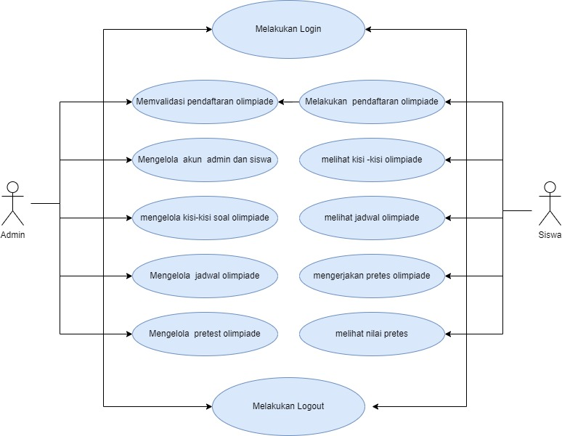Berikut ini adalah rancangan use case diagram yang dapat dilihat pada **Gambar 3.3**

Gambar 3. 3 *Use Case Diagram Informasi Olimpiade al-zahrawi sains e*

### 3.5.2 *Activity Diagram*

Activity Diagram merupakan aliran kerja atau aktifitas dari sistem atau proses bisnis yang ada pada perangkat lunak. Berikut adalah beberapa Activity Diagram dari aplikasi Informasi Olimpiade Al-Zahrawi Sains-e di MA Ma’arif 06 Pasir Sakti Kecamatan Pasir Sakti Kabupaten Lampung Timur.

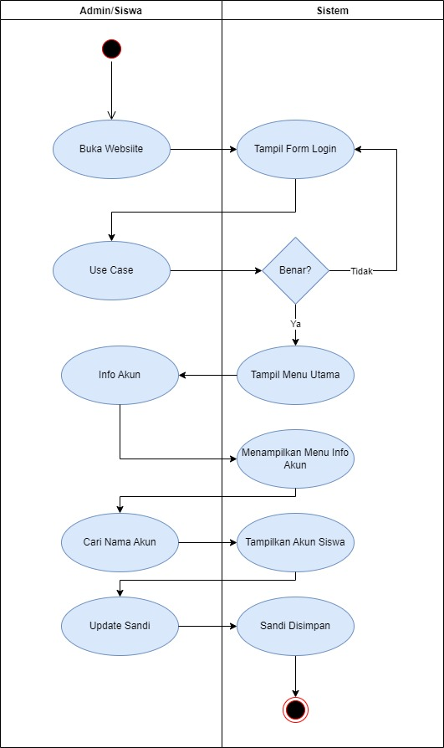

Gambar 3. 4 *Activity Diagram* mengubah data akun oleh admin

Berdasarkan **Gambar 3. 4** menggambarkan bagaimana admin dapat merubah sandi dari siswa yang mengalami masalah lupa sandi ataupun masalah lainnya agar akun dapat kembali digunakan dengan semestinnya.

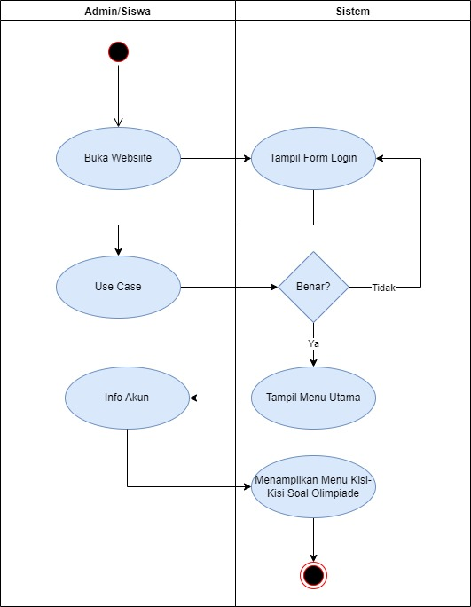

Gambar 3. 5 *Activity Diagram* melihat kisi-kisi soal olimpiade

Pada **Gambar 3. 5** menggambarkan *activity diagram* dimana disini siswa/siswi yang akan mengikuti olimpiade dapat melihat kisi kisi soal yang akan diberikan oleh panitia olimpiade alzahrawi sains e.

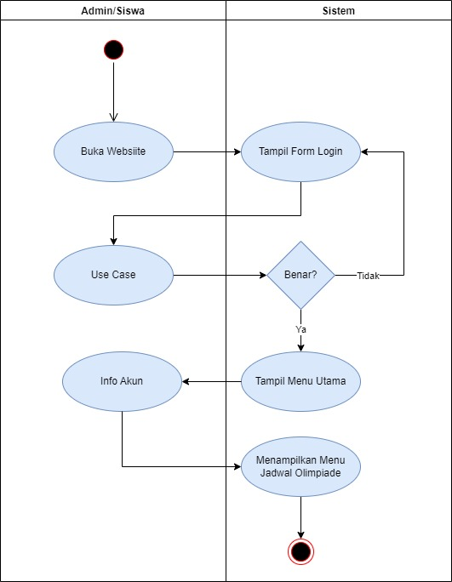

Gambar 3. 6 *Activity Diagram* Melihat Kisi-Kisi Soal Olimpiade

Pada **Gambar 3.6** menggambarkan *activity diagram* dimana disini siswa/siswi yang akan mengikuti olimpiade dapat melihat Jadwal yang akan diberikan oleh panitia olimpiade alzahrawi sains e.

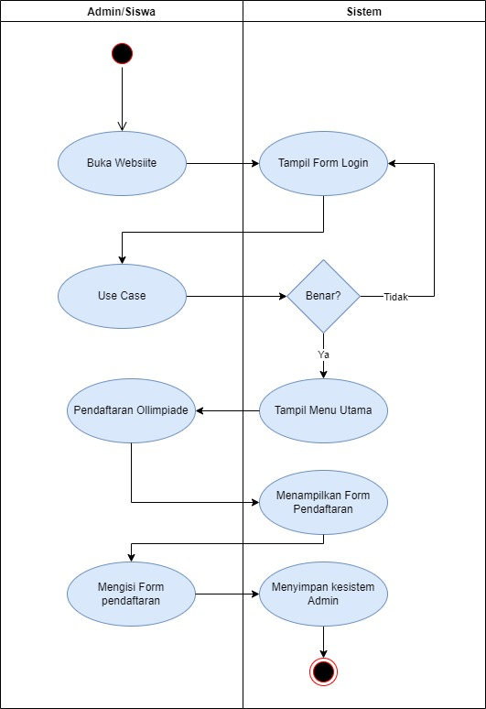

Gambar 3. 7 *Activity Diagram* Pendaftaran Olimpiade

Pada **Gambar 3.7** digambarkan bagaimana alur pendaftaran oleh siswa/siswi dalam menu tersebut siswa harus terlebih dahulu masuk ke menu pendaftaran olimpiade , selanjutnya sistem akan menampilkan form pendaftaran olimpiade. Setelah melakukan pengisian form pendaftan oleh siswa/siswi, kemudian sistem akan menyimpan data pendaftaran peserta olimpiade.

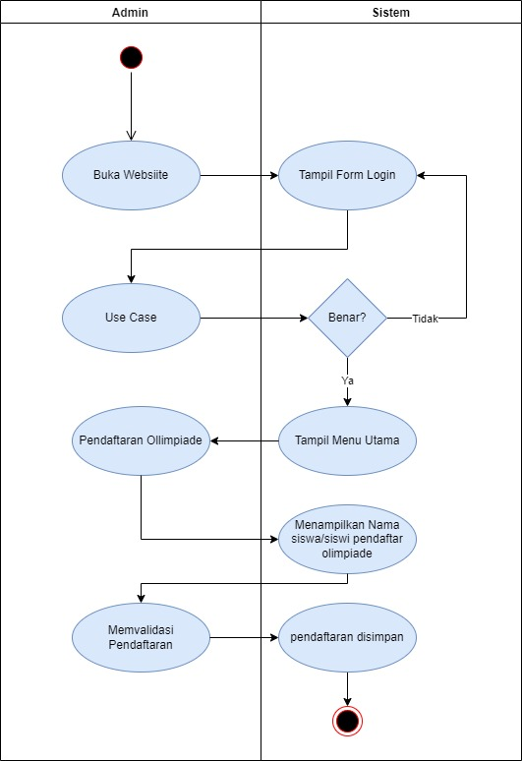

Gambar 3. 8 *Activity Diagram* Memvalidasi Olimpiade

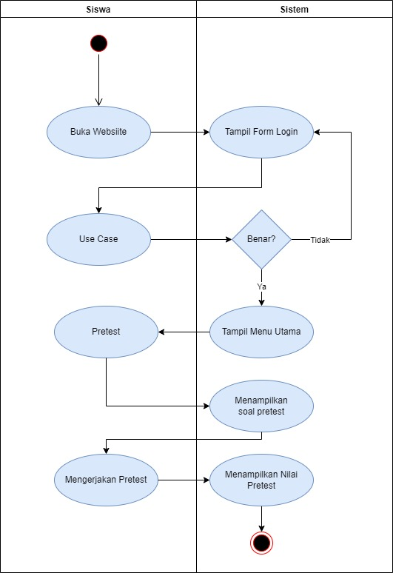Pada **Gambar 3.7** *Activity Diagram* memvalidasi olimpiade dijelaskan ketika siswa/siswi telah melakukan pengisian form pendaftaran maka data pendaftaran olimpiade akan dimuat dalam menu bagian admin dibagian pendaftaran, selanjutnya admin akan memvalidasi pendaftaran tersebut dengan menekan tombol ceklist yang ada agar status pendaftaran terkonfirmasi.

Gambar 3. 9 *Activity Diagram* Pretest

Pada **Gambar 3.7** *Activity Diagram* pretest dijelaskan Ketika setelah siswa/siswi melakukan login kemudian memilih menu pretest dan sistem menampilkan semua soal pretest sebagai media Latihan siswa/siswi dalam mengerjakan olimpiade, setelah mengerjakan dan mengumpulkan semua soal lalu sistem akan menampilkan nilai hasil pretest

### 3.5.3 Class Diagram

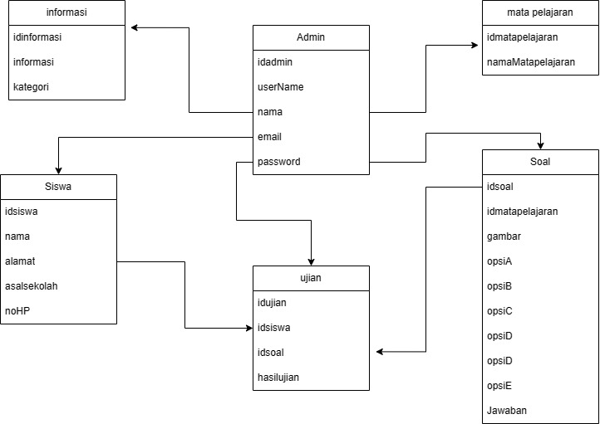Class Diagram menggambarkan struktur sistem dari segi pendefinisian kelas-kelas yang akan dibuat untuk membangun sistem, berikut ini adalah class diagram dari aplikasi Penerapan Responsif Desain Dalam Pembuatan Website Informasi Olimpiade Al-Zahrawi Sains-e

Gambar 3. 10 UML *Class Diagram*

Berdasarkan **Gambar 3.10** yang merupakan bentuk pendefinisian dari kelas-kelas yang di tentukan untuk membangun sistem dan terdiri dari nama kelas, atribut dan operasi. Setiap kelas memiliki atribut berupa variabel-variabel yang mewakili suatu data dan operasi sebgai bentuk dari fungsi-fungsi sitem yang dibangun.

### 3.5.4 CRC Cards

Class Responsibility Collabolator Cards atau CRC Cards berguna untuk mendeskripsikan kelas apa saja yang akan dibuat beserta fungsionalitas yang dibutuhkan. Berikut ini adalah beberapa desain CRC Cards yang telah dibuat berdasarkan hasil analisis pada tahap perencanaan:

*CRC Card* Admin

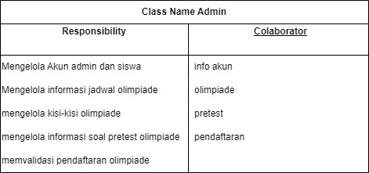Berikut merupakan *CRC Card* Admin sebagai akses penuh dalam pengelolaan website yang dapat dilihat pada **Gambar 3.11**

Gambar 3. 11 *CRC Card* Admin

*CRC Card* Siswa

Berdasarkan hasil analisis, berikut merupakan *CRC Card* Siswa yang dapat dilihat pada **Gambar 3.12**

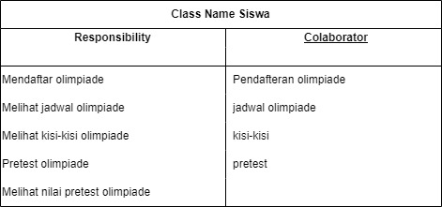

Gambar 3. 12 CRC Card Siswa

## Skenario Pengujian

Skenario pengujian sistem yang dilakukan yaitu menggunakan standar kualitas ISO 25010. Dalam pengujian aplikasi sistem pembayaran SPP berbasis *website* penulis menggunakan dua karakteristik pengujian yaitu *functional* dan *usability*.

### Karakteristik *Functional Suitability*

Untuk pengujian karakteristik functional suitability menggunakan kuisioner yang berisi daftar fungsi yang dimiliki aplikasi. Pengujian karakteristik functional suitability ini dilakukan guna mengetahui fungsional dari aplikasi apakah telah berjalan sesuai dengan yang diharapkan atau belum. Angket functional suitability dapat dilihat pada **Tabel 3.1**

Tabel 3. 3 Angket Pengujian *Functional Suitability*

|  |  |  |  |
| --- | --- | --- | --- |
| **No** | **Pernyataan** | H**asil** | |
| **Berhasil** | **Gagal** |
| 1. | Tampil Halaman Login |  |  |
| 2. | Tampil Halaman Menu |  |  |
| 3. | Menu Info Akun |  |  |
| 4. | Informasi Kisi-Kisi Olimpiade |  |  |
| 5. | Menu Pretest |  |  |
| 6. | Informasi Jadwal Olimpiade |  |  |
| 7. | Form Pendaftaran |  |  |
| 10. | Merubah Info Akun |  |  |
| 13. | Tombol Keluar |  |  |
| 14. | Menyimpan Perubahan Akun |  |  |
|  |  |  |  |

### Karakteristik *Usability*

Pengujian *usability* merupakan pengujian untuk menilai sejauh mana sistem dapat digunakan oleh user untuk mencapai tujuan efektif, efisien dan kepuasan tertentu. Penilaian kuisioner menggunakan skala likert dengan lima jawaban yaitu Sangat Setuju (SS), Setuju (S), Ragu-Ragu (R), Tidak Setuju (TS) dan Sangat Tidak Setuju (STS).

Tabel 3.4 Bobot Pengujian

|  |  |
| --- | --- |
| **Jawaban** | **Skor** |
| Sangat Setuju (SS) | 5 |
| Setuju (S) | 4 |
| Ragu-Ragu (R) | 3 |
| Tidak Setuju (TS) | 2 |
| Sangat Tidak Setuju (STS) | 1 |

Tabel 3.5 Angket Pengujian *Usability*

|  |  |  |  |  |  |  |
| --- | --- | --- | --- | --- | --- | --- |
| **No** | **Pertanyaan** | **Penilaian** | | | |  |
| **SS**  **(5)** | **S (4)** | **R**  **(3)** | **TS**  **(2)** | **STS**  **(1)** |
| 1. | Apakah aplikasi ini memberikan kemudahan dalam mengelola informasi olimpiade alzahrawi? |  |  |  |  |  |
| 2. | Apakah aplikasi ini mudah dipahami ? |  |  |  |  |  |
| 3. | Apakah aplikasi ini menampilkan informasi yang dibutuhkan ? |  |  |  |  |  |
| 4. | Apakah aplikasi ini mudah digunakan ? |  |  |  |  |  |
| 5. | Apakah aplikasi ini memiliki tampilan yang menarik ? |  |  |  |  |  |
| 6. | Aplikasi mudah diakses. |  |  |  |  |  |
| 7. | Saya mudah mengingat bagaimana cara menggunakan aplikasi ini. |  |  |  |  |  |
| 8. | Penggunaan bahasa mudah dimengerti. |  |  |  |  |  |
| 9. | Penggunaan warna dalam tampilan aplikasi ini tidak membosankan. |  |  |  |  |  |
| 10 | Apakah aplikasi ini cukup responsive di perangkat anda? |  |  |  |  |  |

## Jadwal Penelitian

Jadwal kegiatan penelitian meliputi persiapan, pelaksanaan dan penyusunan laporan penelitian dalam bentuk Gantt-chart. Gantt-chart memberikan rincian kegiatan dan jadwal pelaksanaan. Jadwal pelaksanaan mengacu pada metode penelitian, dapat dilihat pada **Tabel 3.4**

Tabel 3.6 Jadwal Penelitian

|  |  |  |  |  |  |  |  |  |  |  |  |  |  |  |  |  |  |  |  |  |  |  |
| --- | --- | --- | --- | --- | --- | --- | --- | --- | --- | --- | --- | --- | --- | --- | --- | --- | --- | --- | --- | --- | --- | --- |
| No | Kegiatan Penelitian |  |  | |  |  |  | |  |  | Bulan | |  |  |  | |  |  |  | |  |  |
|  | Mei | |  |  | Juni | |  |  | Juli | |  |  | Agustus | |  |  | September | |  |  |
| 1 | 2 | 3 | 4 | 1 | 2 | 3 | 4 | 1 | 2 | 3 | 4 | 1 | 2 | 3 | 4 | 1 | 2 | 3 |  | 4 |
| 1 | Wawancara |  |  |  |  |  |  |  |  |  |  |  |  |  |  |  |  |  |  |  |  |  |
| 2 | Studi Literatur |  |  |  |  |  |  |  |  |  |  |  |  |  |  |  |  |  |  |  |  |  |
| 3 | Perencanaan |  |  |  |  |  |  |  |  |  |  |  |  |  |  |  |  |  |  |  |  |  |
| 4 | Perancangan |  |  |  |  |  |  |  |  |  |  |  |  |  |  |  |  |  |  |  |  |  |
| 5 | Penyusunan Proposal |  |  |  |  |  |  |  |  |  |  |  |  |  |  |  |  |  |  |  |  |  |
| 6 | Seminar Proposal |  |  |  |  |  |  |  |  |  |  |  |  |  |  |  |  |  |  |  |  |  |
| 7 | Pengkodean |  |  |  |  |  |  |  |  |  |  |  |  |  |  |  |  |  |  |  |  |  |
| 8 | Pengujian |  |  |  |  |  |  |  |  |  |  |  |  |  |  |  |  |  |  |  |  |  |
| 9 | Sidang Skripsi |  |  |  |  |  |  |  |  |  |  |  |  |  |  |  |  |  |  |  |  |  |

Keterangan :

= Telah Dilaksanakan = Belum Dilaksanakan